МИНИСТЕРСТВО НАУКИ И ВЫСШЕГО ОБРАЗОВАНИЯ РОССИЙСКОЙ ФЕДЕРАЦИИ

МОСКОВСКИЙ ГОСУДАРСТВЕННЫЙ ТЕХНИЧЕСКИЙ УНИВЕРСИТЕТ им. Н. Э. Баумана

КАФЕДРА ПРОЕКТИРОВАНИЕ И ТЕХНОЛОГИЯ ПРОИЗВОДСТВА ЭЛЕКТРОННОЙ АППАРАТУРЫ

Отчет о выполнении

практического задания №…

«…»

по курсу «Функциональная логика и теория алгоритмов»

Выполнил: студент гр. ИУ4-31Б

Гущин Г А

Проверил: д.т.н., доцент каф. ИУ4

Терехов В. В.

Москва 2021

Цель работы:

1. Исходные данные:

Алгоритм полного перебора при раскраске графа.

2. Выполнение.

При раскраске графа происходит полный перебор вариаций раскраски графа. При нахождение правильной раскраски алгоритм завершается. После чего выводится раскрашенный граф.

3. Результаты работы.

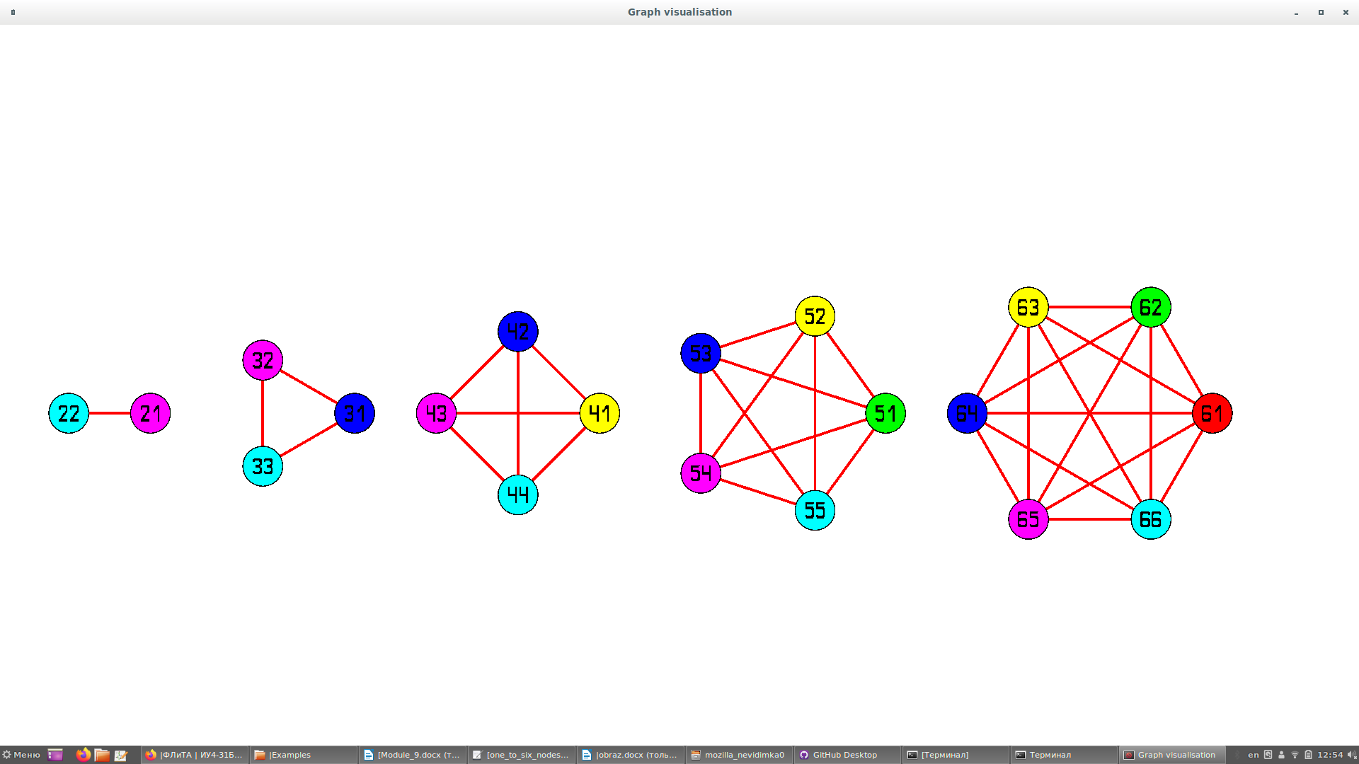

*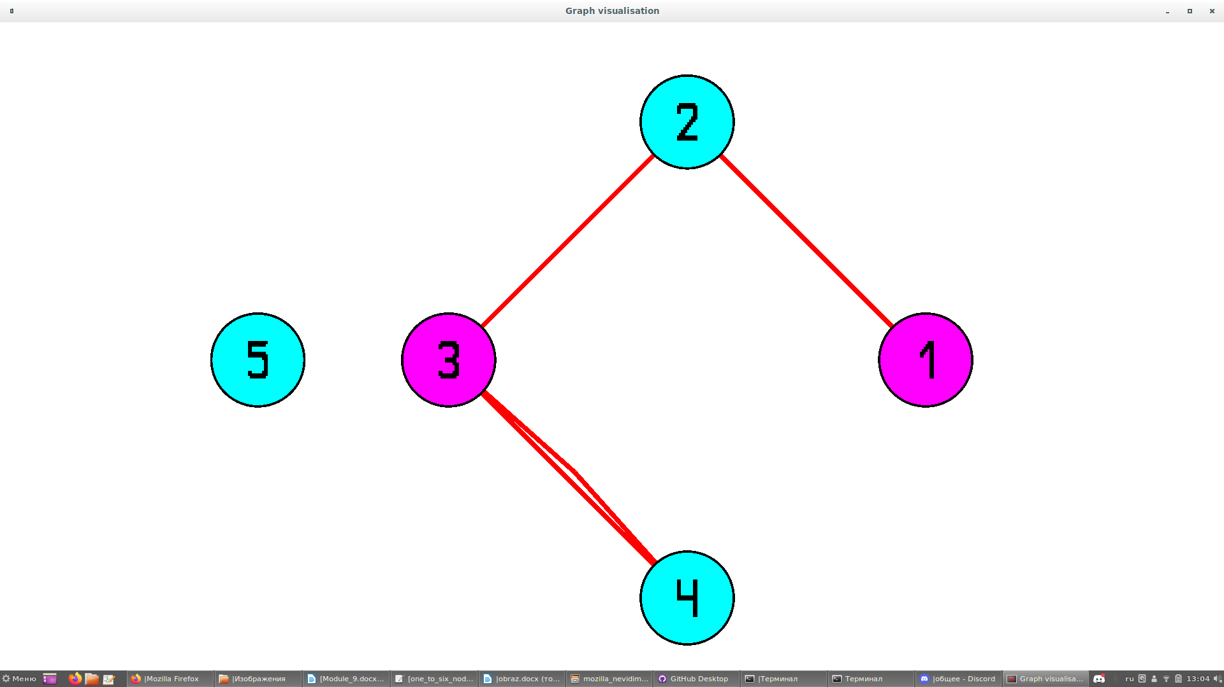*

4. Вывод:

В процессе выполнения задания был освоен алгоритм полного перебора и алгоритм преобразования числа в цвет.